**Readme**

1：环境：anaconda3+python3+pycharm+windows

2：可以直接运行work.py文件

前提你需要

import xlrd

import xlwt

3：如果需要画出NFA图片

需要安装：**graphviz**库，可参考博客：

<https://blog.csdn.net/cjm083121/article/details/88893580>

测试之后直接在网页中弹出，需要关闭，不然下一次运行会直接报错(打开之后就要关掉不然会报错)

graphviz测试用例可使用**test.py**文件。

4：

测试结果：

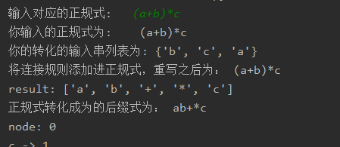

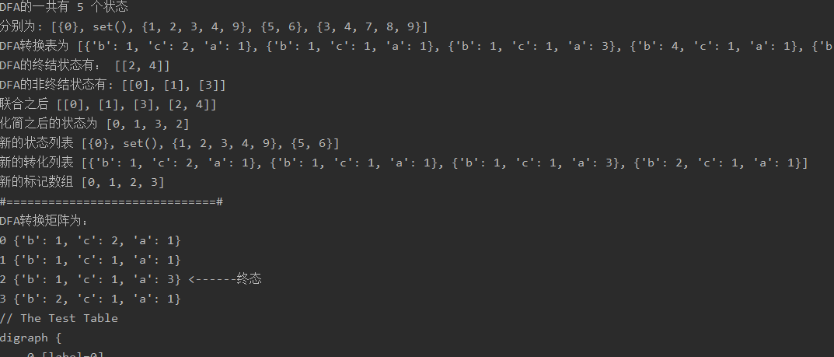

正则表达式测试用例：**(a+b)*c**  +可以认为是’.’连接，在NFA中就是串连接。

NFA：

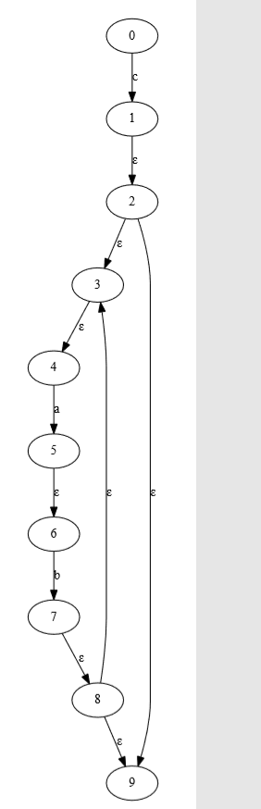

DFA：如果把make_DFA_small()函数里面判断语句去掉就是包括空了.

